Giải thích công dụng của lệnh diff. Cho ví dụ minh hoạ:
Git diff dùng để so sánh sự khác nhau giữa các phiên bản, nhánh hoặc giữa working directory và staging area. Nó hiển thị các dòng bị thay đổi.
- Xem khác biệt giữa working directory và staging area
- Xem khác biệt giữa staging area và commit gần nhất
- So sánh giữa hai nhánh
- So sánh giữa hai commit cụ thể
Ví dụ minh họa: kiểm tra sự khác nhau của một file text.txt
Ta thấy dong 1 là dữ liệu ban đầu đã commit
Sau khi nhập them dong 2 nhưng không commit , sau đó dung git diff để kiểm tra sự thay đổi
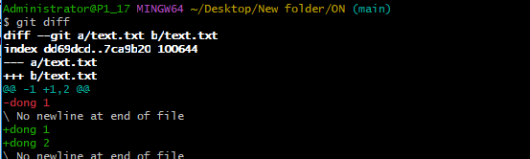

Hướng dẫn chạy file cpp và sh:
DH52201163_cpp:
Di chuyển đến nhánh DH52201163_cpp để tìm file kt_AmDuong.cpp
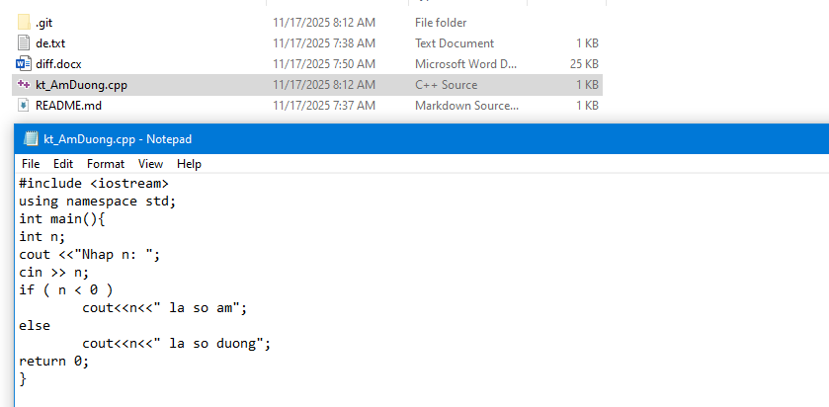
Mở Visual Studio để chạy file kt_AmDuong.cpp
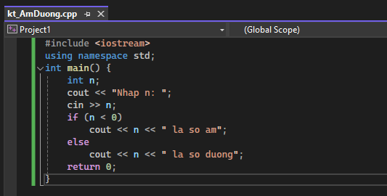
Run code, nhập số cần kiểm tra và xem kết quả:
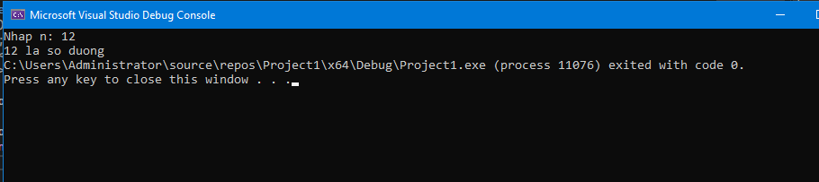

DH52201163_sh
Di chuyển đến nhánh DH52201163_sh để tìm file kt_AmDuong.sh
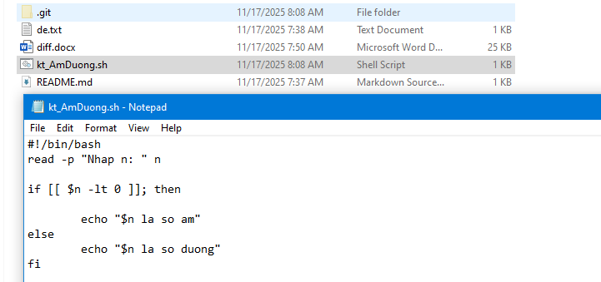
Dùng lệnh trên git bash để chạy file kt_AmDuong.sh và nhận kết quả
